Phänomene zur Influenz und Polarisation: Phänomen 2

Material: 2 Metallkugeln auf Isolierfüßen, PVC-Stab, Schurwolle oder Wolltuch, Glimmlampe
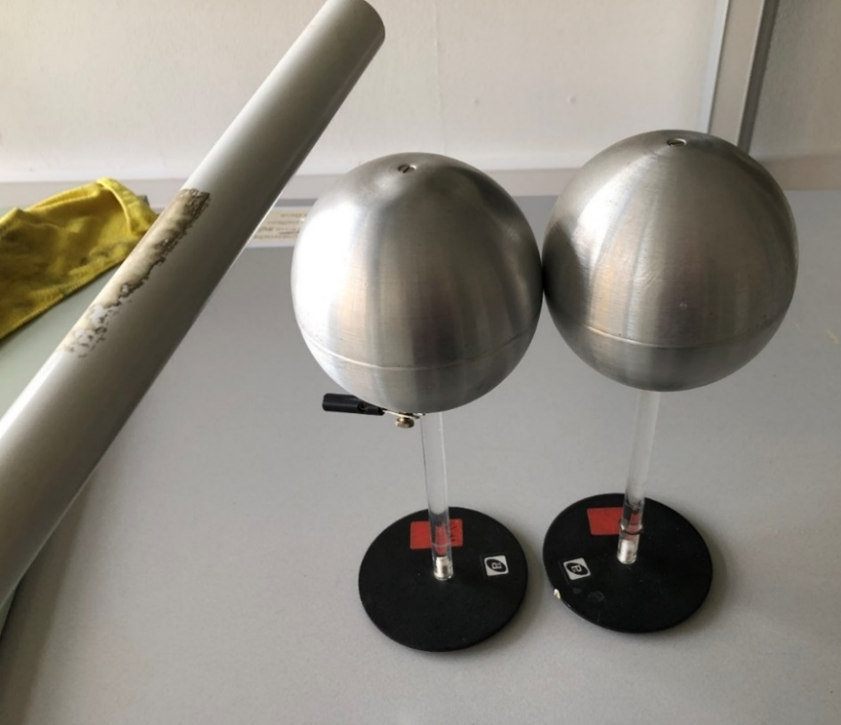
Bildquelle Foto: Dr. U. Wienbruch

Führen Sie den Versuch in folgenden Schritten durch und notieren Sie ihre Beobachtungen.
- Stellen Sie die beiden Kugeln dicht nebeneinander, sodass sie sich berühren.
- Reiben Sie das PVC-Rohr mit der Wolle.
- Nähern Sie das Rohr der linken Kugel an, ohne sie zu berühren.
- Ziehen Sie die rechte Kugel weg (bitte nur den Fuß berühren).
- Entfernen Sie den PVC-Stab.
- Nehmen Sie die Glimmlampe so in die Hand, dass Sie nur ein Ende berühren. Berühren Sie mit dem anderen Ende die rechte Kugel und beobachten Sie dabei die Glimmlampe.
Beobachtung:
Die Glimmlampe leuchtet an dem Ende auf, das die Kugel berührt.
Berühren Sie nun die linke Kugel mit der Glimmlampe und beobachten Sie dabei die Glimmlampe.
Beobachtung:
Die Glimmlampe leuchtet an dem Ende auf, das von der Kugel abgewandt ist.

- Welche Schlussfolgerungen ziehen Sie aus Ihren Beobachtungen?
Nach dem Trennen der Kugeln und dem Entfernen des negativ geladenen PVC-Rohrs ist die rechte Kugel negativ geladen und die linke Kugel positiv geladen.
- Erklären sie die Beobachtungen mit Hilfe einer Argumentationskette:
- Bringen Sie die Kärtchen für das Argumentationsschema in eine sinnvolle Reihenfolge.
- Formulieren Sie ihre Erklärung.
Hinweis: Die Ursachen am Anfang und die Wirkungen am Ende des Phänomens sind orange, weitere Ursachen und Wirkungen sind blau und Vermittlungen weiß mit einem Pfeil dargestellt.
Annäherung des negativ geladenen PVC-Rohrs an die linke
Kugel

Ladungstrennung durch Influenz

Elektronenüberschuss auf der rechten Kugel und Elektronenmangel auf der linken Kugel

Entfernung der rechten Kugel

Ohne Kontakt verbleiben die verschobenen Elektronen auf der rechten Kugel, die linke hat einen Elektronenmangel

Beim Berühren der linken Kugel mit der Glimmlampe fließen Elektronen von der Hand zur Kugel.
Beim Berühren der rechten Kugel mit der Glimmlampe fließen Elektronen von der Kugel zur Hand.

Die Glimmlampe leuchtet an dem Ende auf, das von der Kugel abgewandt ist.
Die Glimmlampe leuchtet an dem Ende auf, das die Kugel
berührt.

Erklärung:
Wenn das negativ geladene PVC-Rohr der linken Kugel angenähert wird, dann kommt es durch Influenz zur Ladungstrennung. Elektronen werden über die Kontaktstelle von der linken zur rechten Kugel hin verschoben. Dadurch wird die rechte Kugel negativ und die linke Kugel positiv geladen. Wenn die rechte Kugel entfernt wird, dann verbleiben die verschobenen Elektronen auf der rechten Kugel und die linke Kugel hat einen Elektronenmangel.
Beim Berühren der linken Kugel mit der Glimmlampe fließen Elektronen von der Erde über die Hand zur Kugel. Dadurch leuchtet die Glimmlampe an dem Ende auf, das von der Hand berührt wird.
Beim Berühren der rechten Kugel mit der Glimmlampe fließen Elektronen von der Kugel zur Hand und weiter zur Erde. Deshalb leuchtet die Glimmlampe an dem Ende auf, das die Kugel berührt.

